## Utgående innstillinger

Innstillinger for utgående meldinger kan endres her:

* Logg inn på server ***test-sakark01*** med bruker ***<domene>\<bruker>***
* Dobbeltklikk på ***360SnapIn.msc*** som du finner på skrivebordet.
* Velg ***360 Code Table Edioter*** på venstre menyen
* Deretter ***Document Dispatch Channel*** på høyre siden  
    
  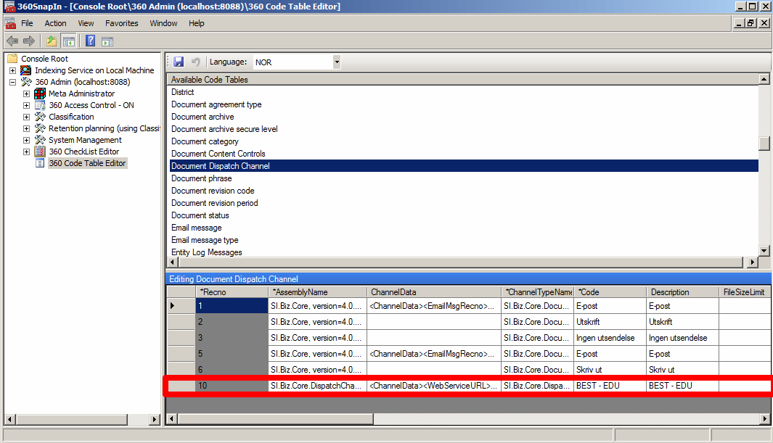
* Trykk på «Channel Data» kolonnen i BEST/EDU raden og legg inn riktig web service URL og kryss av for ***Update all languages***.

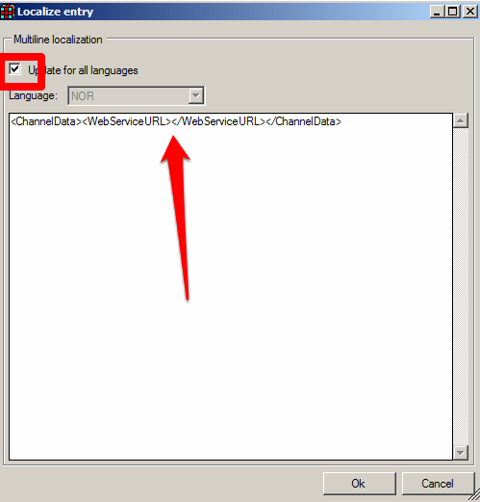

* Etter endringen, kjør en ***iisreset*** via CMD  
    
  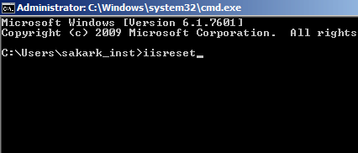

## Innkommende innstillinger

For innkommende meldingen skal følgende service brukes.

http://<sakarurl>/SI.WS.Core/Integration/EDUImport.svc/EDUImportService

Importen bør utføres med bruker ***<domene>\<importbruker>***